BERNEY Alec, FORESTIER Quentin, HERZIG Melvyn

BDR – 10.11.2020

Gestion de tournois

Projet



# Introduction

Le but de cette application est de gérer des tournois d’un jeu du nom de Rocket League. Le principe du jeu est proche du football.  Deux équipes, composées de trois joueurs, conduisant des [voitures](https://fr.wikipedia.org/wiki/Automobile), doivent frapper un ballon afin de marquer dans le but adverse.



Figure : <https://www.actugaming.net/rocket-league-1-million-joueurs-simultanes-361470/>

Les tournois adoptent le format suivant :

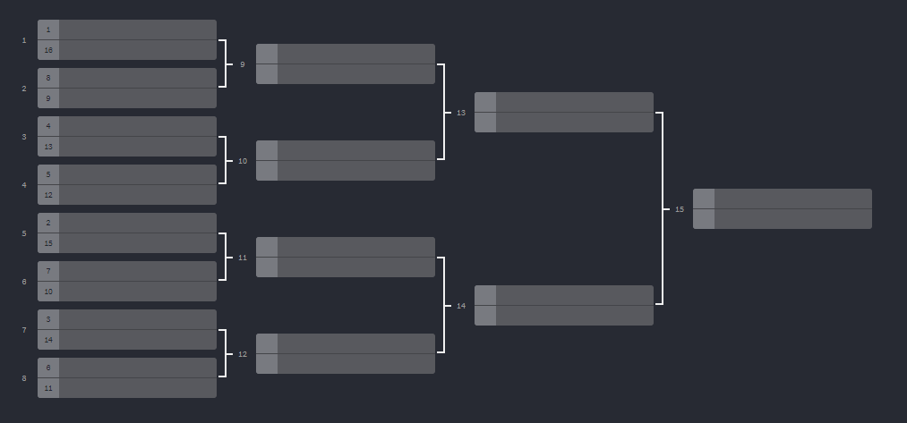

Figure Généré avec <https://challonge.com/fr>

## Spécifications :

## Tournois :

* Date de début et de fin
* Un nom
* Un nombre max d’équipe. Pour assurer que tout le monde commence au même tour
* Le nombre max est une puissance de 2 comprise entre 2 et 256.
* Un état :
  + « Attente » les équipes s’inscrivent et la date de début n’est pas encore atteinte,
  + « En cours » lorsque la date de début est dépassée
  + « Annulé » si la date de début est dépassée et qu’il manque des équipes. Suppression automatique après une semaine.
  + « Terminé » lorsque la finale a été disputée.
* Conserve quelle équipe a joué et avec qui au moment du tournoi.
* Un ou plusieurs tours.

## Tours :

Lorsque les tournois sont créés, le nombre de tours nécessaire est déduit du nombre de participants.

Lors d’une rencontre entre deux équipes, plusieurs matchs sont disputés, c’est ce qu’on appelle une série. L’équipe qui peut passer au tour suivant est celle qui a remporté la majorité des matchs. En général une série s’étend sur 3-5-7 matchs.

Toutes les séries d’un même tour sont d’un même nombre de matchs. Toutefois, les tours entre eux n’ont pas forcément des séries de même longueur. Il arrive souvent que la finale soit sur 7 parties alors que le reste du tournoi était sur 5.

## Série :

Une série référence deux équipes. Les gagnants sont ceux qui ont gagné la majorité des matchs ainsi ils passent au tour suivant.

Ici de fortes contraintes sont à prévoir, une équipe doit être inscrite dans un tournoi avant de pouvoir y jouer, elle ne peut jouer contre elle-même, une équipe qui perd ne peut pas avancer au tour suivant.

## Matchs :

Un match comprend deux équipes ainsi que leur nombre de but respectif. Les égalités sont impossibles.

## Equipes :

Une équipe est constituée de 3 joueurs dont un responsable. Le responsable peut inscrire l’équipe à un tournoi. Les joueurs ont une date d’arrivée et de départ.

Une équipe qui n’a pas suffisamment de joueurs ne peut pas s’inscrire à un tournoi.

Elle possède un acronyme, un nom complet.

## Joueurs :

Un joueur est constitué d’un nom, prénom, une adresse mail, un pseudo, une date de naissance et une nationalité.

Il peut voir à quel tournoi il a participé avec quelle équipe et avec quels coéquipiers.

Un joueur ne peut être responsable que d’une seule équipe. Un joueur ne peut pas quitter une équipe inscrite à un tournoi pas terminé ou pas annulé.

## Prix :

Un prix est caractérisé par le rang de l’équipe qui va le recevoir (1er, 2nd)

Il est possible de gagner deux types de prix, de l’argent caractérisé par un montant ou des objet désigné par leur nom.

# Utilisation

Pour utiliser la plateforme, deux types de comptes sont proposés.

## Administrateur

* Créer des tournois, les modifier et les supprimer.
  + Définir les attributs du tournoi et par la suite changer longueurs des séries de chaque tour.
  + Changer les attributs du tournois, modifier un tour (longueur des séries) et corriger/entrer les résultats d’un match. Il est possible de retirer une équipe inscrite tant que le tournoi est en attente.
  + Supprimer ne conserve aucune trace du tournoi.
* Voir les tournois par états.
* Connaître la moyenne de la vitesse d’inscription pour les tournois en fonction du nombre d’équipe.
* Connaître la moyenne du nombre d’équipe par joueur.

## Utilisateur

* Création d’équipe, il en devient responsable.
  + Accepter des joueurs, ils seront affichés avec leur total et moyenne de but et d’arrêt.
  + Retirer des joueurs.
  + Inscription à un tournoi, si équipe complète.
  + Retirer du tournoi, si « En attente » sinon abandonner et perdre la série instantanément
  + Afficher le classement de l’historique de ses joueurs par séries gagnées avec l’équipe.
* Rejoindre une équipe non pleine.
* Quitter une équipe, dans le respect des conditions précédentes.
* Consulter ses performances :
  + Total et moyenne de but et d’arrêt.
  + #séries gagnées / #séries perdues.